Муниципальное казённое общеобразовательное учреждение «Средняя общеобразовательная школа с. Ербогачён»
Отчет
о проведении Всероссийского открытого урока по ОБЖ,
посвященного Дню Гражданской обороны (4 октября 2024 года)

№ |  | Мероприятие (форма проведения, название) | Количество участников мероприятия |  |  |  |  |  | Ссылка на сайт ОУ о размещении материалов о проведении мероприятий.
 |  | Мероприятие (форма проведения, название) | обучающиеся |  | родители |  | педагоги | соцпартнёры
1. |  | Пожарная эвакуация | 228 |  | - |  | 35 | -
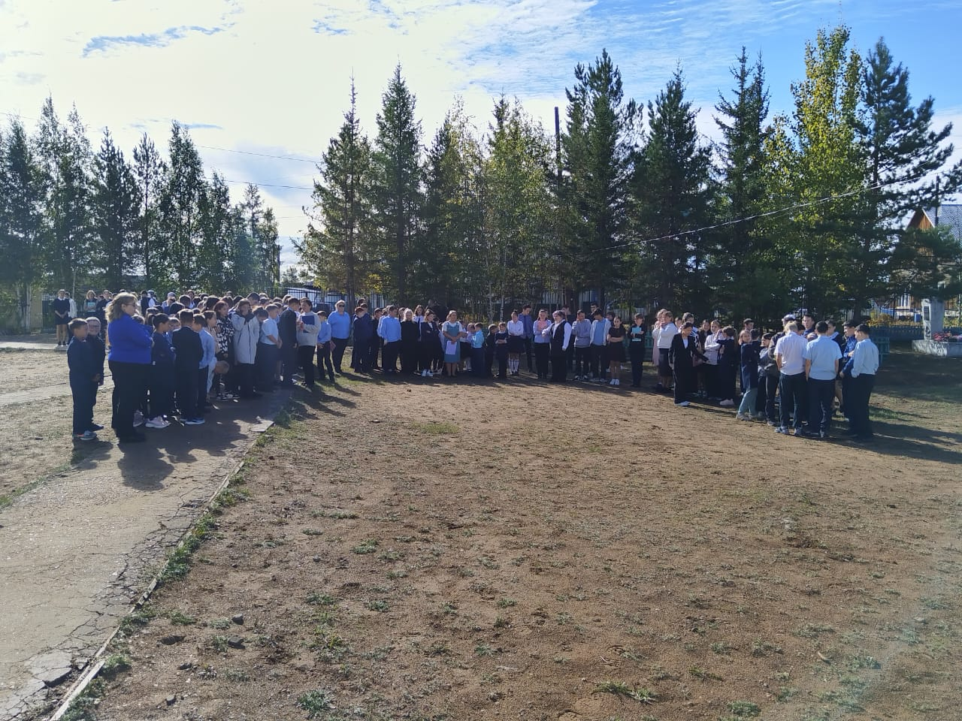

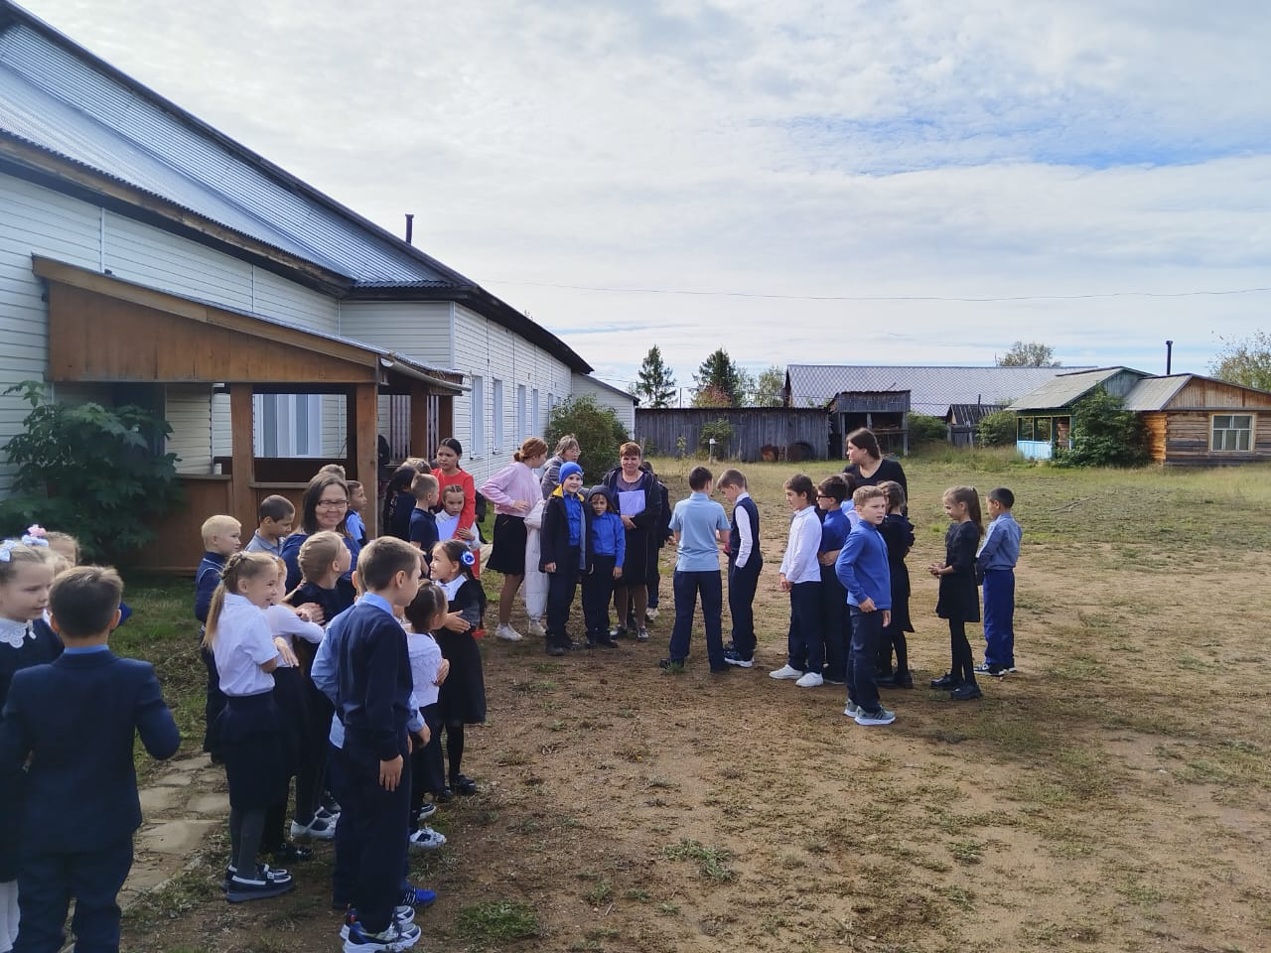
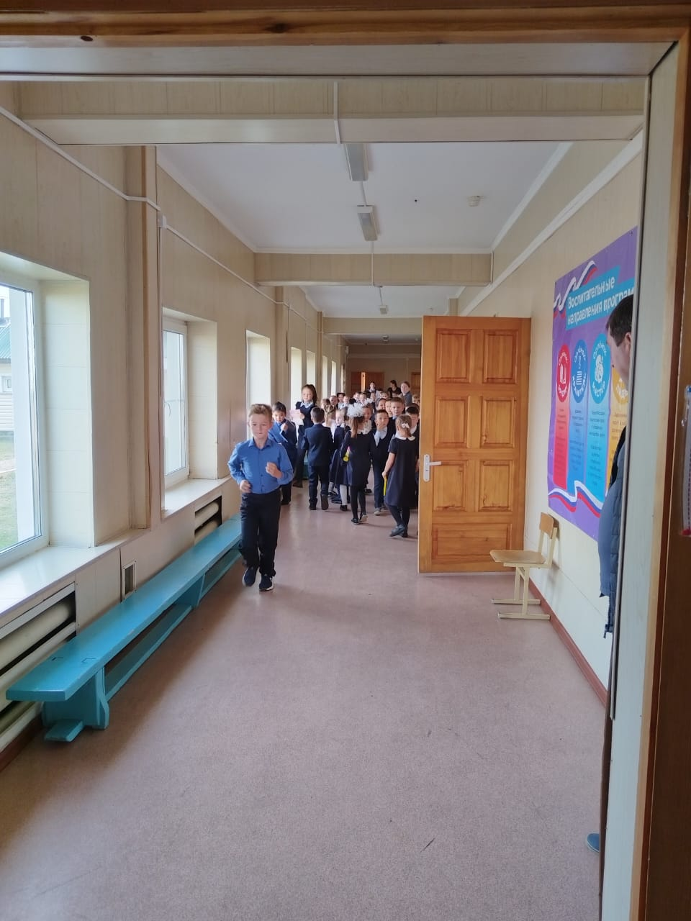
2. |  | Экскурсия в пожарную часть | 13 |  | - |  | 1 | 9
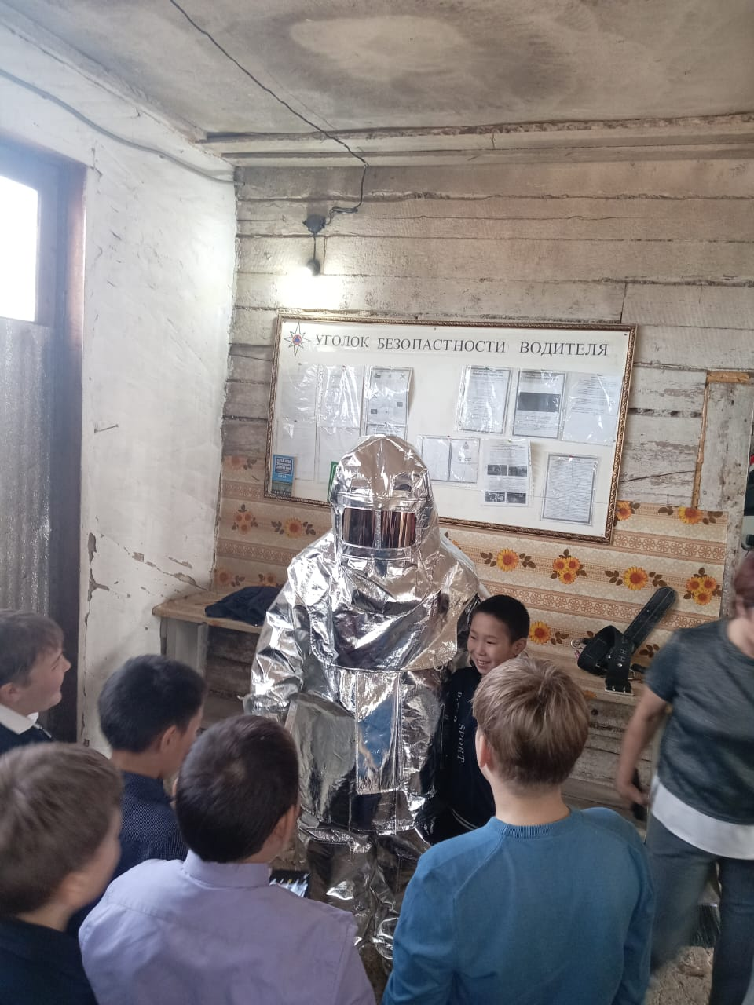
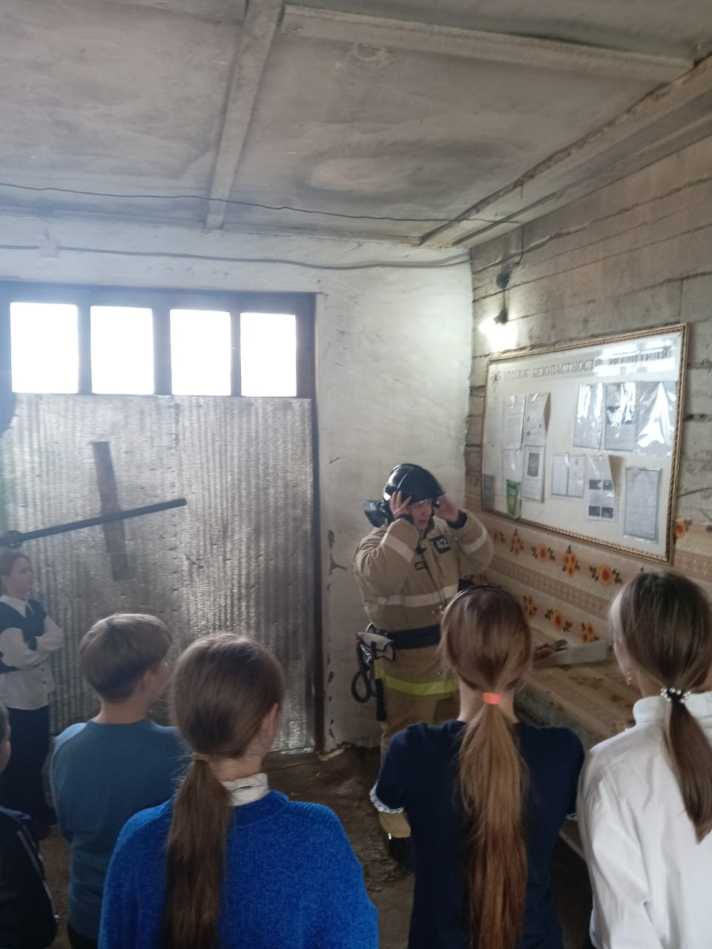
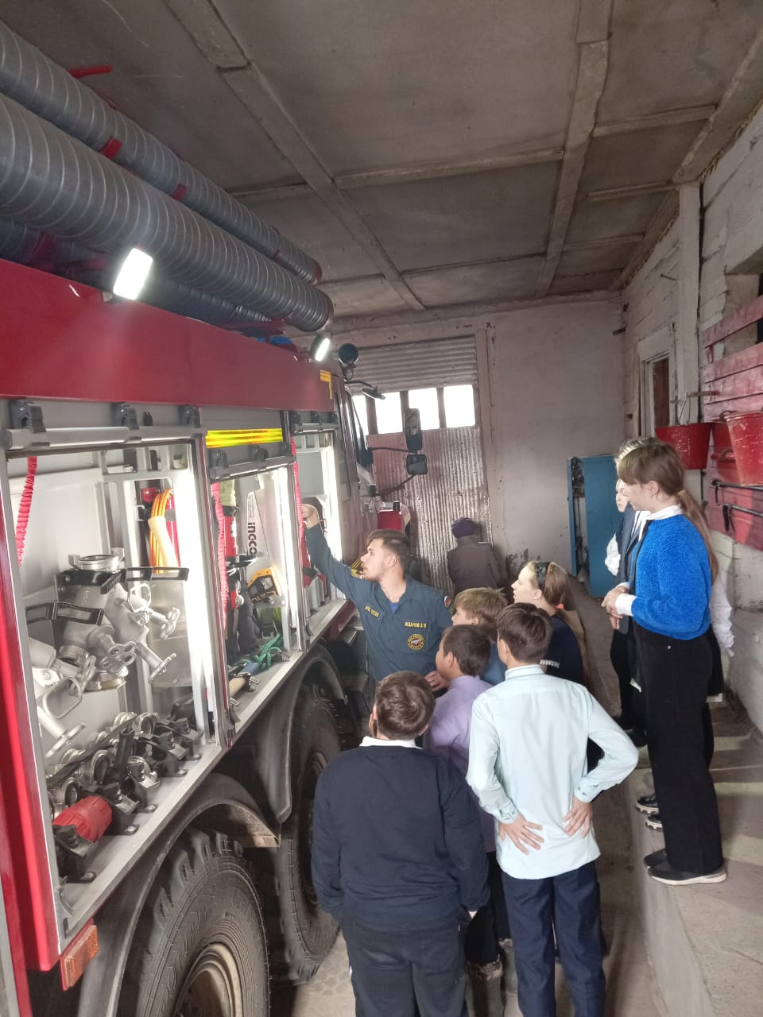
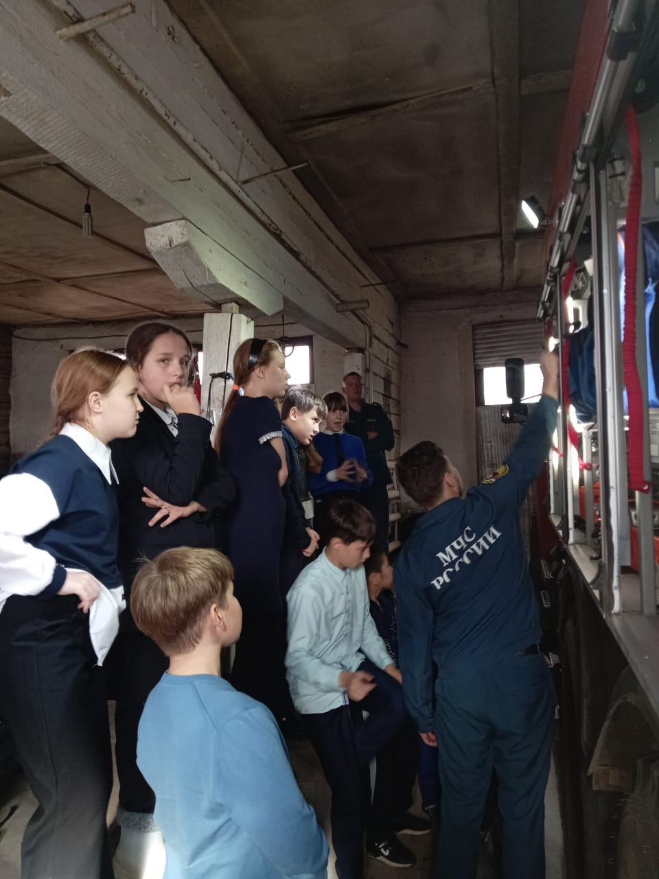
3 |  | Просмотр видеороликов «Гражданская оборона» | 8, 10 – 11 класс,  27 человек |  | - |  | 2 | -
4. |  | Викторина «Основы гражданской обороны» | 9 человек, интернат |  | - |  | 1 | -
4. |  | Мастер – класс работников ПСЧ - 42 | 5-11 класс |  | - |  | 14 | 3
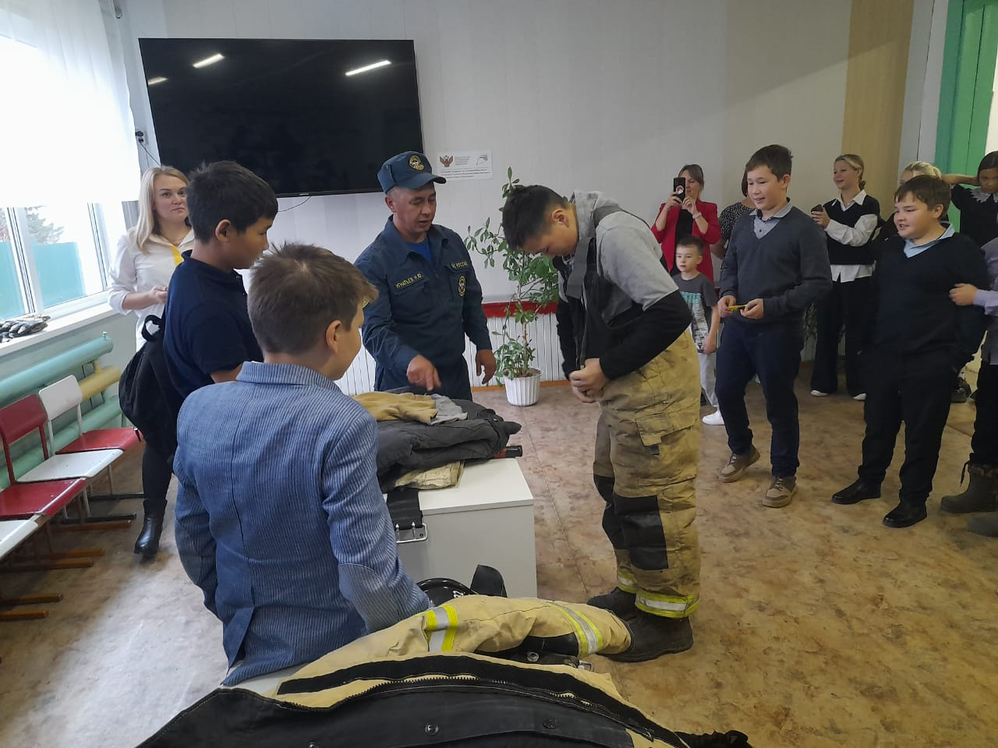

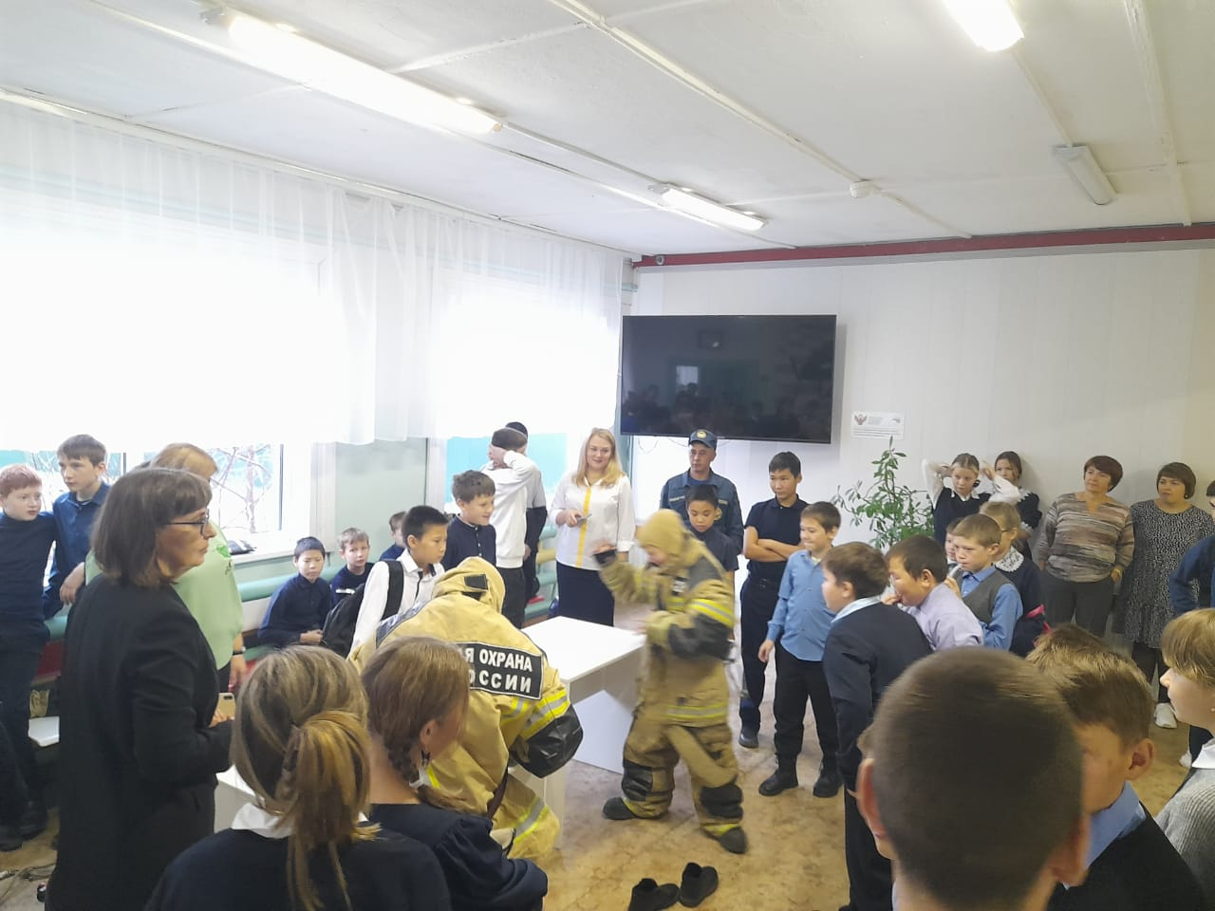
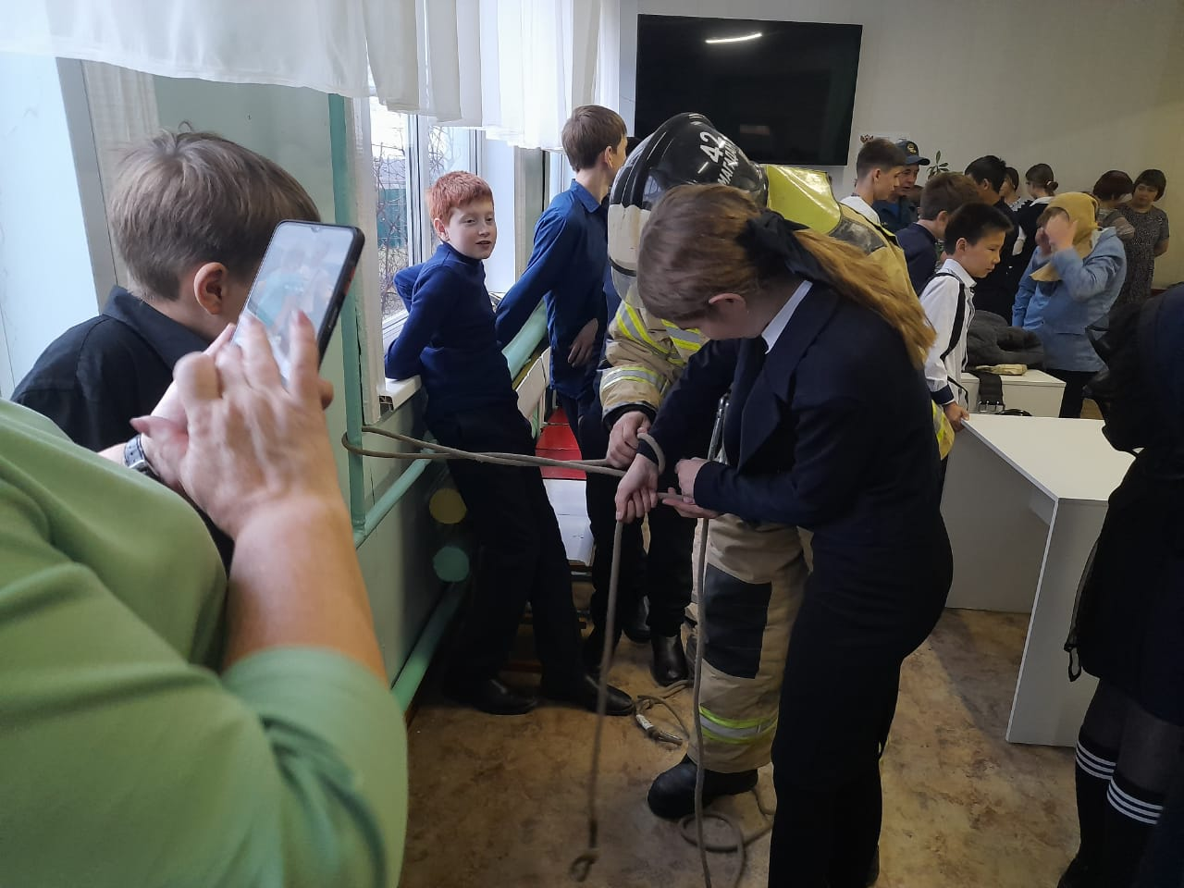
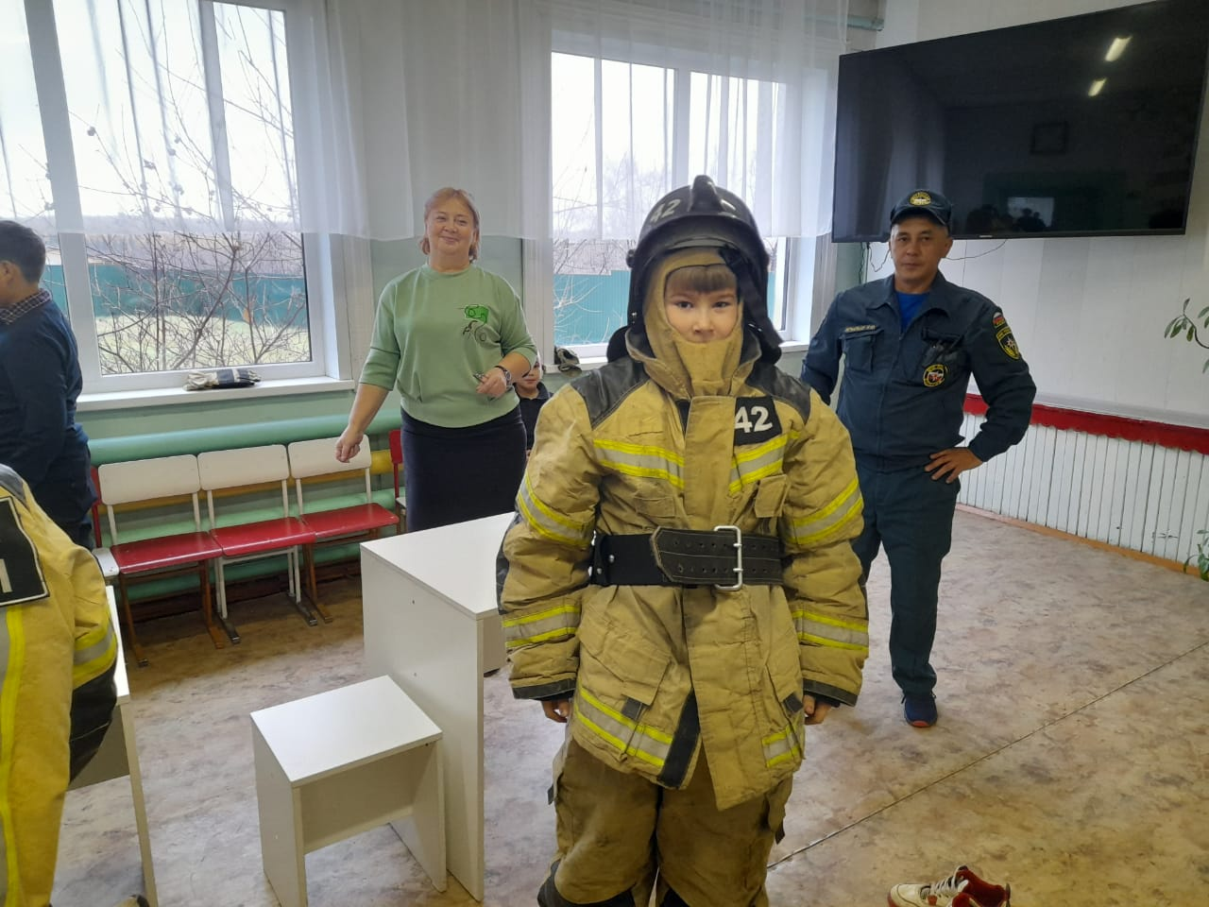
5 | Экскурсия в пожарную часть |  |  | 9 «Б» класс, 13 ч.
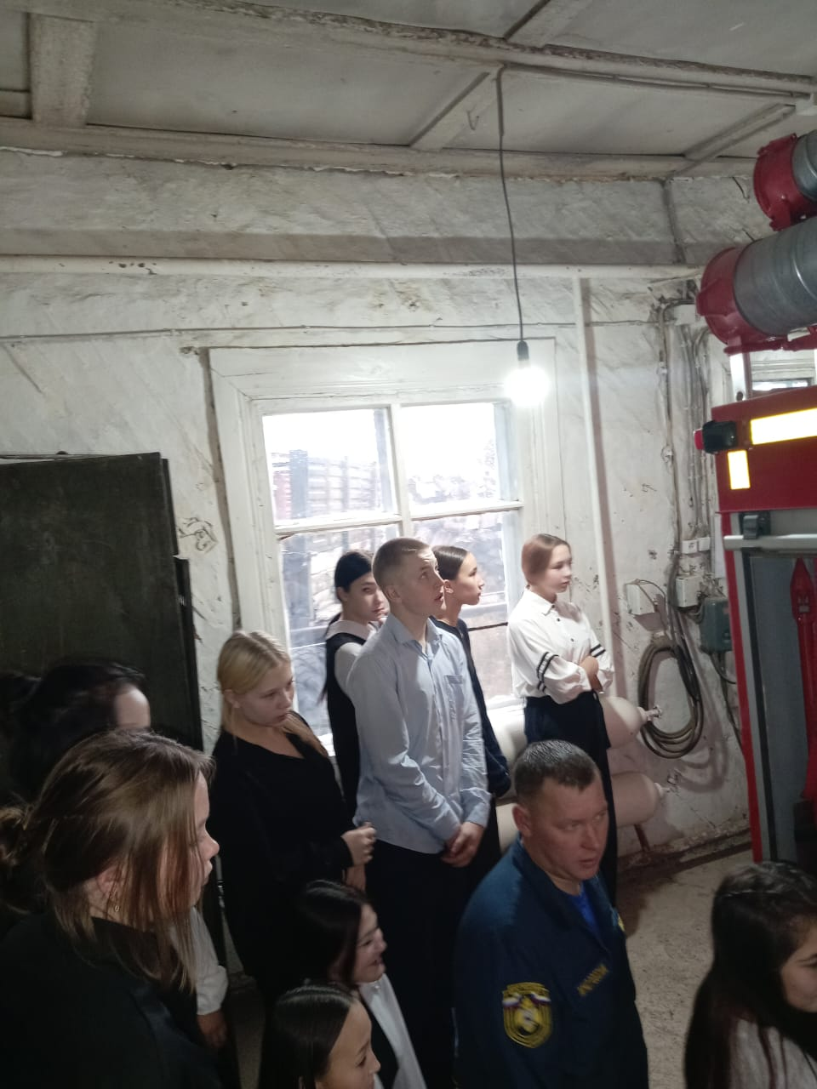
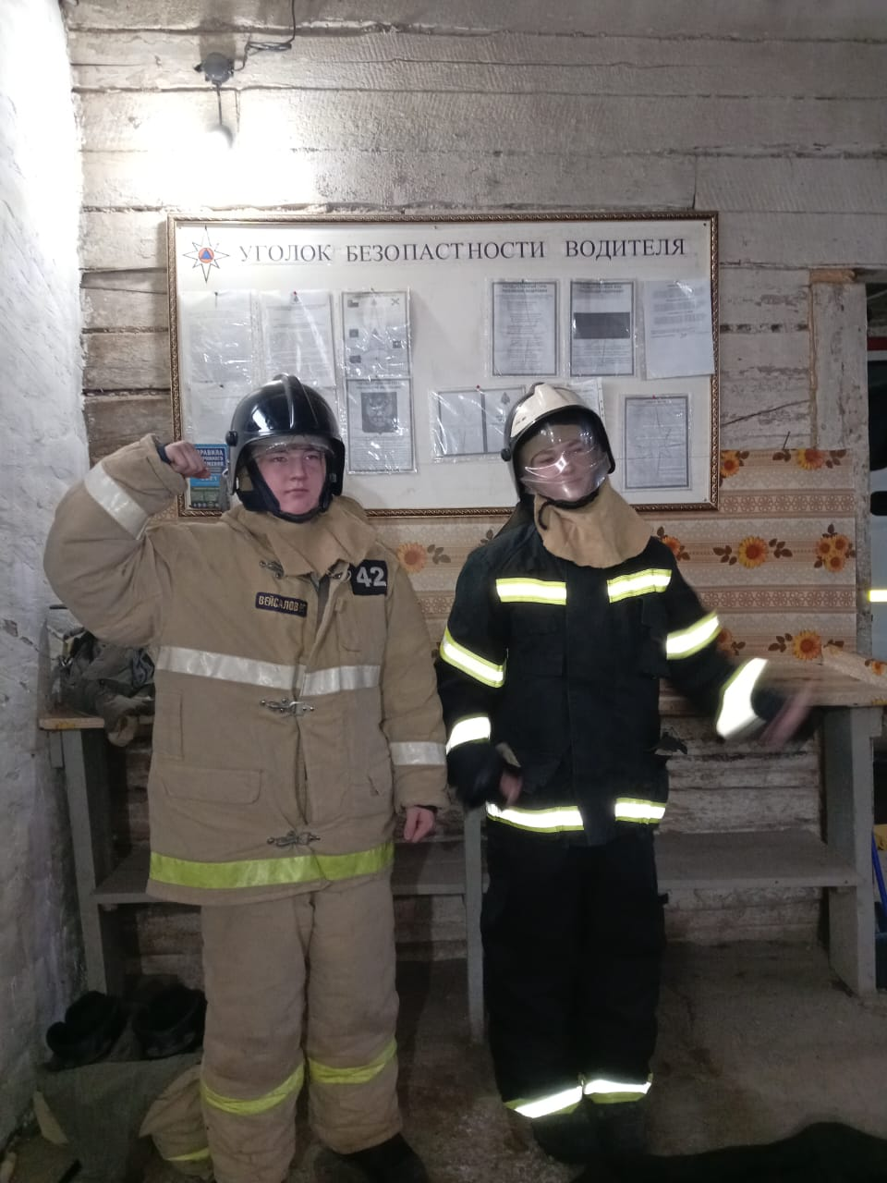
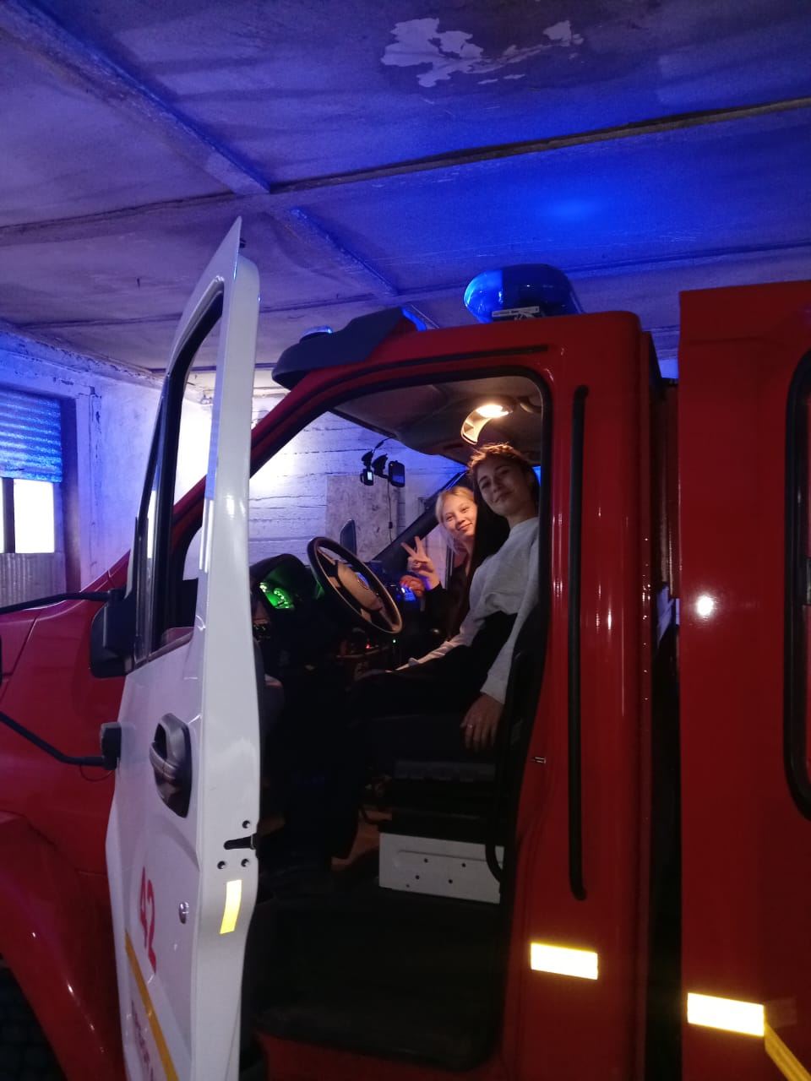
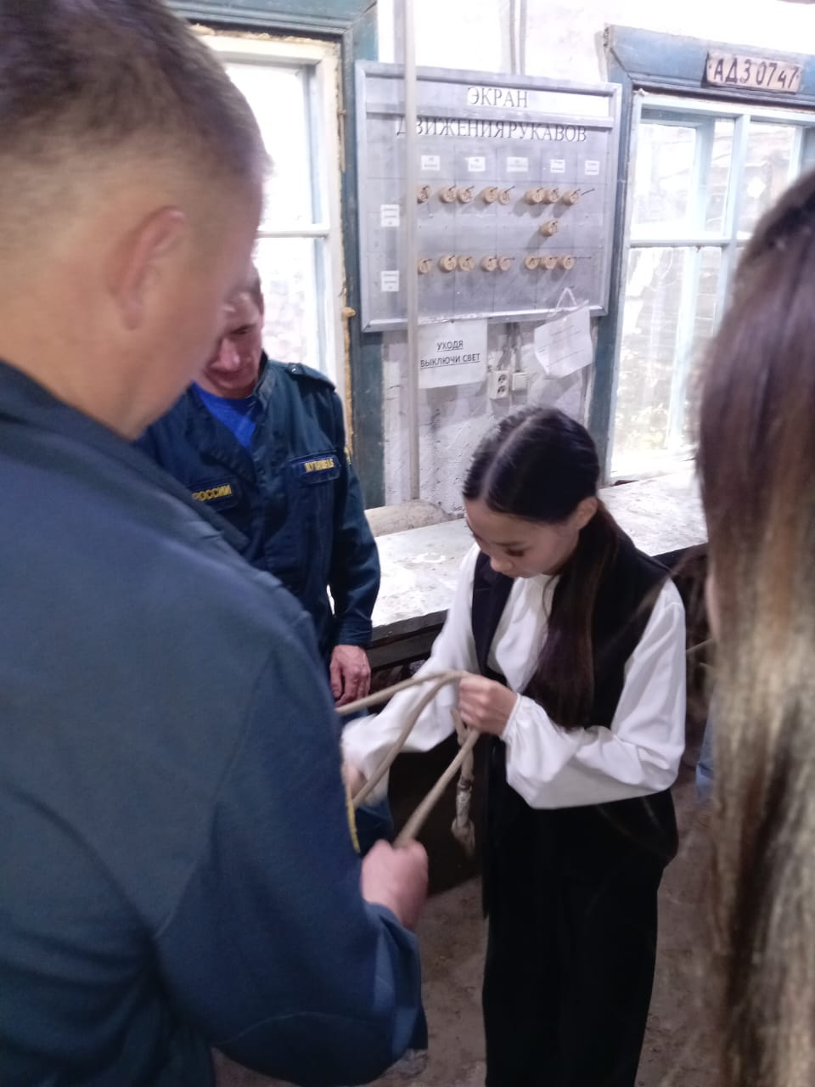

Отчёт подготовила преподаватель ОБЖ Трофимова О. Н.

